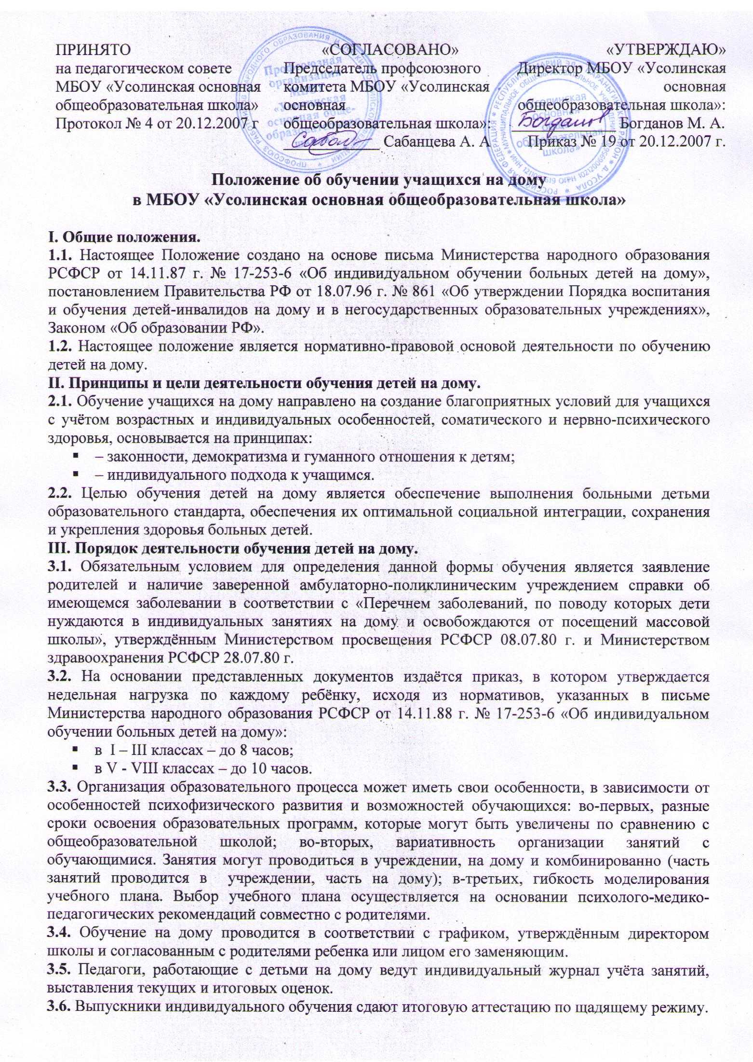
ПРИНЯТО  на педагогическом совете  МБОУ «Усолинская основная общеобразовательная школа»  Протокол № 4 от 20.12.2007 г | «СОГЛАСОВАНО»  Председатель профсоюзного комитета МБОУ «Усолинская основная общеобразовательная школа»:  ____________ Сабанцева А. А | «УТВЕРЖДАЮ»  Директор МБОУ «Усолинская  основная общеобразовательная школа»:  _____________ Богданов М. А.  Приказ № 19 от 20.12.2007 г.

Положение об обучении учащихся на дому
в МБОУ «Усолинская основная общеобразовательная школа»

I. Общие положения.

1.1. Настоящее Положение создано на основе письма Министерства народного образования РСФСР от 14.11.87 г. № 17-253-6 «Об индивидуальном обучении больных детей на дому», постановлением Правительства РФ от 18.07.96 г. № 861 «Об утверждении Порядка воспитания и обучения детей-инвалидов на дому и в негосударственных образовательных учреждениях», Законом «Об образовании РФ».

1.2. Настоящее положение является нормативно-правовой основой деятельности по обучению детей на дому.

II. Принципы и цели деятельности обучения детей на дому.

2.1. Обучение учащихся на дому направлено на создание благоприятных условий для учащихся с учётом возрастных и индивидуальных особенностей, соматического и нервно-психического здоровья, основывается на принципах:
- – законности, демократизма и гуманного отношения к детям;
- – индивидуального подхода к учащимся.

2.2. Целью обучения детей на дому является обеспечение выполнения больными детьми образовательного стандарта, обеспечения их оптимальной социальной интеграции, сохранения и укрепления здоровья больных детей.

III. Порядок деятельности обучения детей на дому.
3.1. Обязательным условием для определения данной формы обучения является заявление родителей и наличие заверенной амбулаторно-поликлиническим учреждением справки об имеющемся заболевании в соответствии с «Перечнем заболеваний, по поводу которых дети нуждаются в индивидуальных занятиях на дому и освобождаются от посещений массовой школы», утверждённым Министерством просвещения РСФСР 08.07.80 г. и Министерством здравоохранения РСФСР 28.07.80 г.
3.2. На основании представленных документов издаётся приказ, в котором утверждается недельная нагрузка по каждому ребёнку, исходя из нормативов, указанных в письме Министерства народного образования РСФСР от 14.11.88 г. № 17-253-6 «Об индивидуальном обучении больных детей на дому»:
- в I – III классах – до 8 часов;
- в V - VIII классах – до 10 часов.
3.3. Организация образовательного процесса может иметь свои особенности, в зависимости от особенностей психофизического развития и возможностей обучающихся: во-первых, разные сроки освоения образовательных программ, которые могут быть увеличены по сравнению с общеобразовательной школой; во-вторых, вариативность организации занятий с обучающимися. Занятия могут проводиться в учреждении, на дому и комбинированно (часть занятий проводится в учреждении, часть на дому); в-третьих, гибкость моделирования учебного плана. Выбор учебного плана осуществляется на основании психолого-медико-педагогических рекомендаций совместно с родителями.
3.4. Обучение на дому проводится в соответствии с графиком, утверждённым директором школы и согласованным с родителями ребенка или лицом его заменяющим.
3.5. Педагоги, работающие с детьми на дому ведут индивидуальный журнал учёта занятий, выставления текущих и итоговых оценок.
3.6. Выпускники индивидуального обучения сдают итоговую аттестацию по щадящему режиму.
3.7. По окончании школы выпускнику, находящемуся на индивидуальном обучении, выдаётся государственный документ установленного образца (аттестат) с перечнем учебных предметов согласно учебного плана школы. На документе об образовании делается пометка «Обучение на дому».

